

《工程实训》报告

学 院： | 信息工程学院
专业班级： | 计算机科学与技术163班
学 号： | 20163312(02)
姓 名： | 李风杰
指导老师： | 李淑芝
分 数：
完成时间： | 2020年01月08日

目录

1 项目简介 1
2 设计的内容及要求 1
2.1设计内容 1
2.2设计要求 1
3 总体设计 1
3.1总体布局设计 2
3.2总体功能介绍 2
4 详细设计 3
4.1 各模块设计分析 4
4.2 类的定义与其所要实现的功能 5
5系统实现及主要界面 6
5.1运行界面 6
5.2 关键代码

6小结 8

项目简介
本项目采用构建Maven环境搭建由Spring、SpringMVC、MyBatis三个开源框架整合而成SSM（Spring+SpringMVC+MyBatis）框架集,由JSP语言加JQuery EasyUI编写用户界面搭配后台MySQL数据库合成开发实现的集用户登录发表博客等功能的博客系统。
项目名为橙子&&菠萝-博客，是一款关于个人博客系统，现包含浏览用户端和博主管理端。
游客可以浏览所有博客查询博客并对博客进行评论，博主可以编辑博客发布博客审核游客评论，管理员可以后台操作对博客进行增删改查和用户管理查询以及博客分类的增删该查。
成员分组情况：组长李风杰，负责数据库的设计和实现;成员陈子怡，负责前端页面的编写和实现。

设计内容及要求
2.1设计内容
(1)页面设计:
主要是由6个小页面:首页,分类,标签,关于,其他,管理页面和一个搜索栏组合而成。
首页:显示所有的博客,分页设计使得所有的博客排列有序,可以通过阅读全文查看博客详情,详情页面可以查看博客完整内容,还可以在下方发布评论,此评论提交后需要发布该篇博客的博主审核后才能显示在该博客的下方。
分类:页面显示博客每一个的分类项,每个分类可以跳转到各自的分类页面,此页面显示该分类下的所有博客标题,点击标题同样可以跳转到博客详情页面。
标签:页面显示博客所有标签,每个标签可以跳转到各自的标签页面,此页面显示该分类下的所有博客标题,点击标题同样可以跳转到博客详情页面。
关于:该页面显示项目的基本信息:关于本站、个人签名、其他留言。
其他:点击该页面可以跳转到一副星空动画特效页面,动画页面设置一个返回博客按钮可以跳转到博客首页。
管理:点击该页面跳转到登陆页面,博主进行登录操作进入博客后台系统,可以实现对博客的一系列操作。
- 后台设计:
导航菜单包含:常用操作、博客管理、博客类别管理、评论管理、个人信息管理和系统管理6个设计。
常用操作:写博客、博客标题、所属类别和博客内容;评论审核:通过分页设计显示评论,可以查看审核通过的评论和审核不通过的评论,显示评论的编号、用户的IP和评论内容。
博客管理:写博客、博客标题、所属类别和博客内容;博客信息管理:通过分页设计显示所有的博客包含博客的编号和博客标题,可以通过标题搜索博客，并对博客进行删除、修改和刷新。
博客类别管理:通过分页设计显示所有的博客分类,可以对博客分类进行增删改查操作。
评论管理:评论审核:通过分页设计显示评论,可以查看审核通过的评论和审核不通过的评论,显示评论的编号、用户的IP和评论内容;评论信息管理:通过分页设计显示评论的编号、用户的IP、评论的内容以及评论状态,可以对评论进行删除操作并刷新。
个人信息管理:修改个人信息包括用户名、昵称、个性签名以及个人头像。
系统管理:标签管理:通过分页设计显示所有的博客分类,可以对博客分类进行增删改查操作;修改密码: 可以对登录密码进行修改;刷新系统缓存:刷新博客后台系统;回到主页:跳转到博客首页;安全退出:推出博客后台系统。
- 数据库设计:
数据库由5个数据表组成分别是博主表、博客表、博客类型表、评论表和关联表。
博主表:(id,username,password,profile,nickname,sign,imagename)
博客表:(id,title,summary,releaseDate,clickHit,replyHit,content,keyWord,type_id)
博客类型表:(id,typeName,orderNum)
评论表:(id,userIp,content,commentDate,state,blog_id)
关联表:(id,linkname,linkurl,orderNum)
2.2设计要求
用户界面的设计和实现,多个界面相互关联和跳转实现,数据库的设计和关联,5个表的链接设计和具体设计,设计接口实现数据的获取和显示。
前端要求实现6个页面的跳转以及实现固定搜索栏的搜索博客功能,登录注册页面设计和实现,前端页面和后台博客系统的对接统一,数据库的关系设计和功能实现。实现对博客的增删改查、博客评论的增删改查、用户个人信息的修改和审核、用户密码的修改以及关于博客类别的增删改查。

总体设计
3.1总体布局设计
博客包含首页、分类、标签、关于、其他、管理和搜索用户界面如图3.3-1所示和博客后台系统页面如图3.3-2所示。

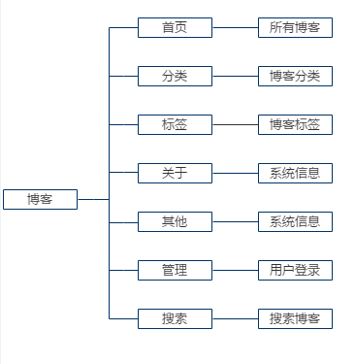

图3.1-1 总体布局设计图

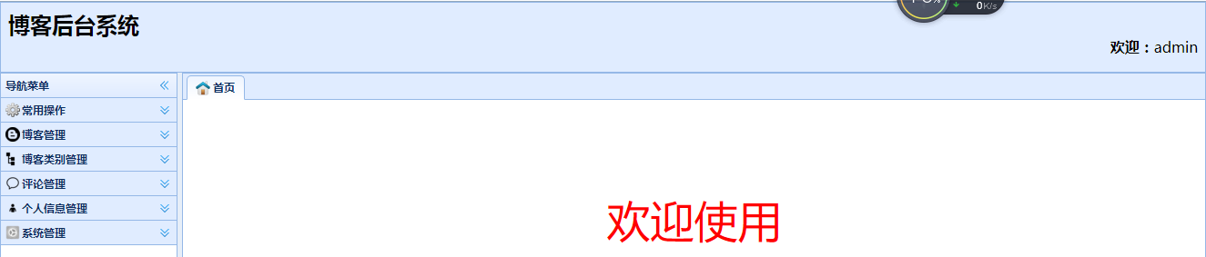

图3.1-2 博客后台系统设计图
3.2总体功能介绍
博客的功能主要可以分为三部分：游客、博主和管理员,如图3.2-1所示。
游客:只能浏览博客博、搜索博客以及在博客下方发布评论。
博主:游客通过注册登录成为博主,博主可以发布博客并审核所发博客下的评论,可以查看发布评论的用户ID和评论内容和发布时间,可以选择通过或者不通过此博客评论。
管理员:管理员拥有权限可以后台对博主发布的博客进行审核,审核通过或者不通过,并对博客的分类进行增删改查操作。

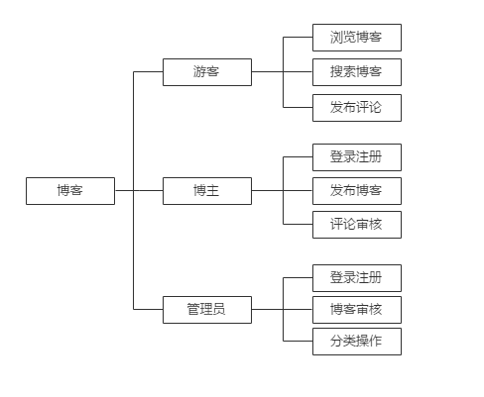
图3.2-1 总体功能介绍图

详细设计
4.1各模块设计分析
可以把整个博客分为3个模块,用户界面、博客后台系统和数据库如图4.1-1所示。
用户界面:首页、分类、标签、关于、其他、管理、登陆如图4.1-2所示。
博客后台系统:常用操作、博客管理、博客类别管理、评论管理、个人信息管理、系统管理。
数据库：博主表、博客表、博客类型表、评论表和关联表。
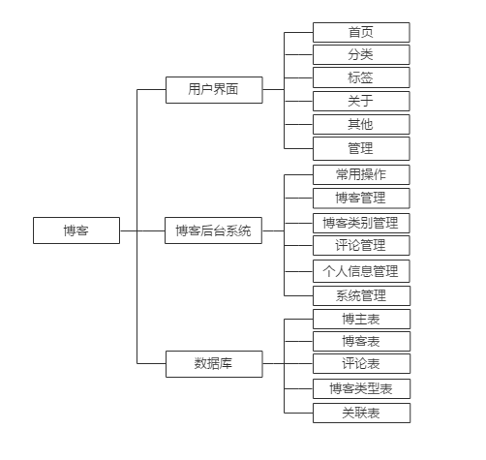
图4.1-1 详细设计表

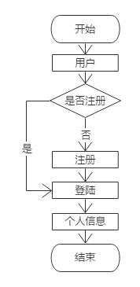
图4.2-2 用户登录功能
博主表:(id,username,password,profile,nickname,sign,imagename)如图4.1-2所示。
字段名 | 数据类型 | 长度 | 是否null | 主键 | 注释
id | int | 11 | 否 | 是 | 博主id
username | varchar | 50 | 否 |  | 博主姓名
password | varchar | 100 | 否 |  | 博主密码
profile | text | 0 |  |  | 博主信息
nickname | varchar | 50 |  |  | 博主昵称
sign | varchar | 100 |  |  | 博主签名
imagename | varchar | 100 |  |  | 博主头像路径

图4.1-2 博主表

博客表:(id,title,summary,releaseDate,clickHit,replyHit,content,keyWord,type_id)如图4.1-3所示。
字段名 | 数据类型 | 长度 | 是否null | 主键 | 注释
id | int | 11 | 否 | 是 | 博客类型
title | varchar | 200 | 否 |  | 博客题目
summary | varchar | 400 |  |  | 博客摘要
releaseDate | datetime | 0 |  |  | 发布日期
clickHit | int | 11 |  |  | 评论次数
replyHit | int | 11 |  |  | 回复次数
content | text | 0 |  |  | 博客内容
keyWord | varchar | 200 |  |  | 关键字
type_id | int | 11 |  |  | 外键关联博客类别

图4.1-3 博客表

博客类型表:(id,typeName,orderNum)如图4.1-4所示。
字段名 | 数据类型 | 长度 | 是否null | 主键 | 注释
id | int | 11 | 否 | 是 | 博客id
typeName | varchar | 30 |  |  | 博客类别
orderName | int | int |  |  | 博客排序

图4.1-4 博客类型表

评论表:(id,userIp,content,commentDate,state,blog_id)如图4.1-5所示。
字段名 | 数据类型 | 长度 | 是否null | 主键 | 注释
id | int | 11 | 否 | 是 | 评论表id
userIp | varchar | 50 |  |  | 评论者的ip
content | varchar | 1000 |  |  | 评论内容
commentDate | datetime | 0 |  |  | 评论日期
state | int | 11 |  |  | 审核状态
blog_id | int | 11 |  |  | 外键关联具体博客
图4.1-5 评论表

关联表:(id,linkname,linkurl,orderNum)如图4.1-6所示。
字段名 | 数据类型 | 长度 | 是否null | 主键 | 注释
id | int | 11 | 否 | 是 | 友情链接表id
linkname | varchar | 100 |  |  | 友情链接名
linkurl | varchar | 200 |  |  | 友情链接url
orderNum | int | 11 |  |  | 链接排序

图4.1-6 关联表

4.2类的定义与其所要实现的功能
项目设计图如图4.2-1所示：
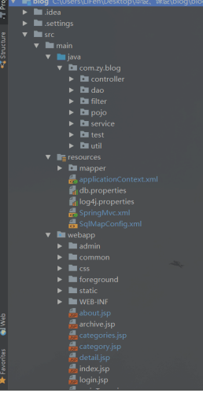
图4.2-1 项目结构图
持久层：DAO层（mapper）
DAO层：DAO层主要是做数据持久层的工作，负责与数据库进行联络的一些任务都封装在此。
DAO层的设计首先是设计DAO的接口，然后在Spring的配置文件中定义此接口的实现类，
然后就可在模块中调用此接口来进行数据业务的处理，而不用关心此接口的具体实现类是哪个类，显得结构非常清晰。
DAO层的数据源配置，以及有关数据库连接的参数都在Spring的配置文件中进行配置。
业务层：Service层
Service层：Service层主要负责业务模块的逻辑应用设计。
首先设计接口，再设计其实现的类，接着再在Spring的配置文件中配置其实现的关联。这样我们就可以在应用中调用Service接口来进行业务处理。
Service层的业务实现，具体要调用到已定义的DAO层的接口，封装Service层的业务逻辑有利于通用的业务逻辑的独立性和重复利用性，程序显得非常简洁。
表现层：Controller层（Handler层）
Controller层:Controller层负责具体的业务模块流程的控制， 在此层里面要调用Service层的接口来控制业务流程，控制的配置也同样是在Spring的配置文件里面进行，针对具体的业务流程，会有不同的控制器，我们具体的设计过程中可以将流程进行抽象归纳，设计出可以重复利用的子单元流程模块，这样不仅使程序结构变得清晰，也大大减少了代码量。
View层
View层：此层与控制层结合比较紧密，需要二者结合起来协同工发。View层主要负责前台jsp页面的表示。
各层联系：DAO层，Service层这两个层次都可以单独开发，互相的耦合度很低，完全可以独立进行，这样的一种模式在开发大项目的过程中尤其有优势；Controller，View层因为耦合度比较高，因而要结合在一起开发，但是也可以看作一个整体独立于前两个层进行开发。这样，在层与层之前我们只需要知道接口的定义，调用接口即可完成所需要的逻辑单元应用，一切显得非常清晰简单。
Service逻辑层设计
Service层是建立在DAO层之上的，建立了DAO层后才可以建立Service层，而Service层又是在Controller层之下的，因而Service层应该既调用DAO层的接口，又要提供接口给Controller层的类来进行调用，它刚好处于一个中间层的位置。每个模型都有一个Service接口，每个接口分别封装各自的业务处理方法。
数据库的关联设计如图4.2-2所示：
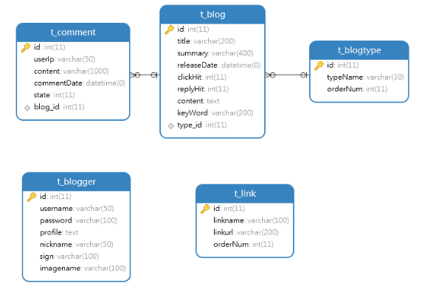
图4.2-2 ER图表

系统实现及主要页面
5.1运行界面
登录截图，如图5.1-1所示：
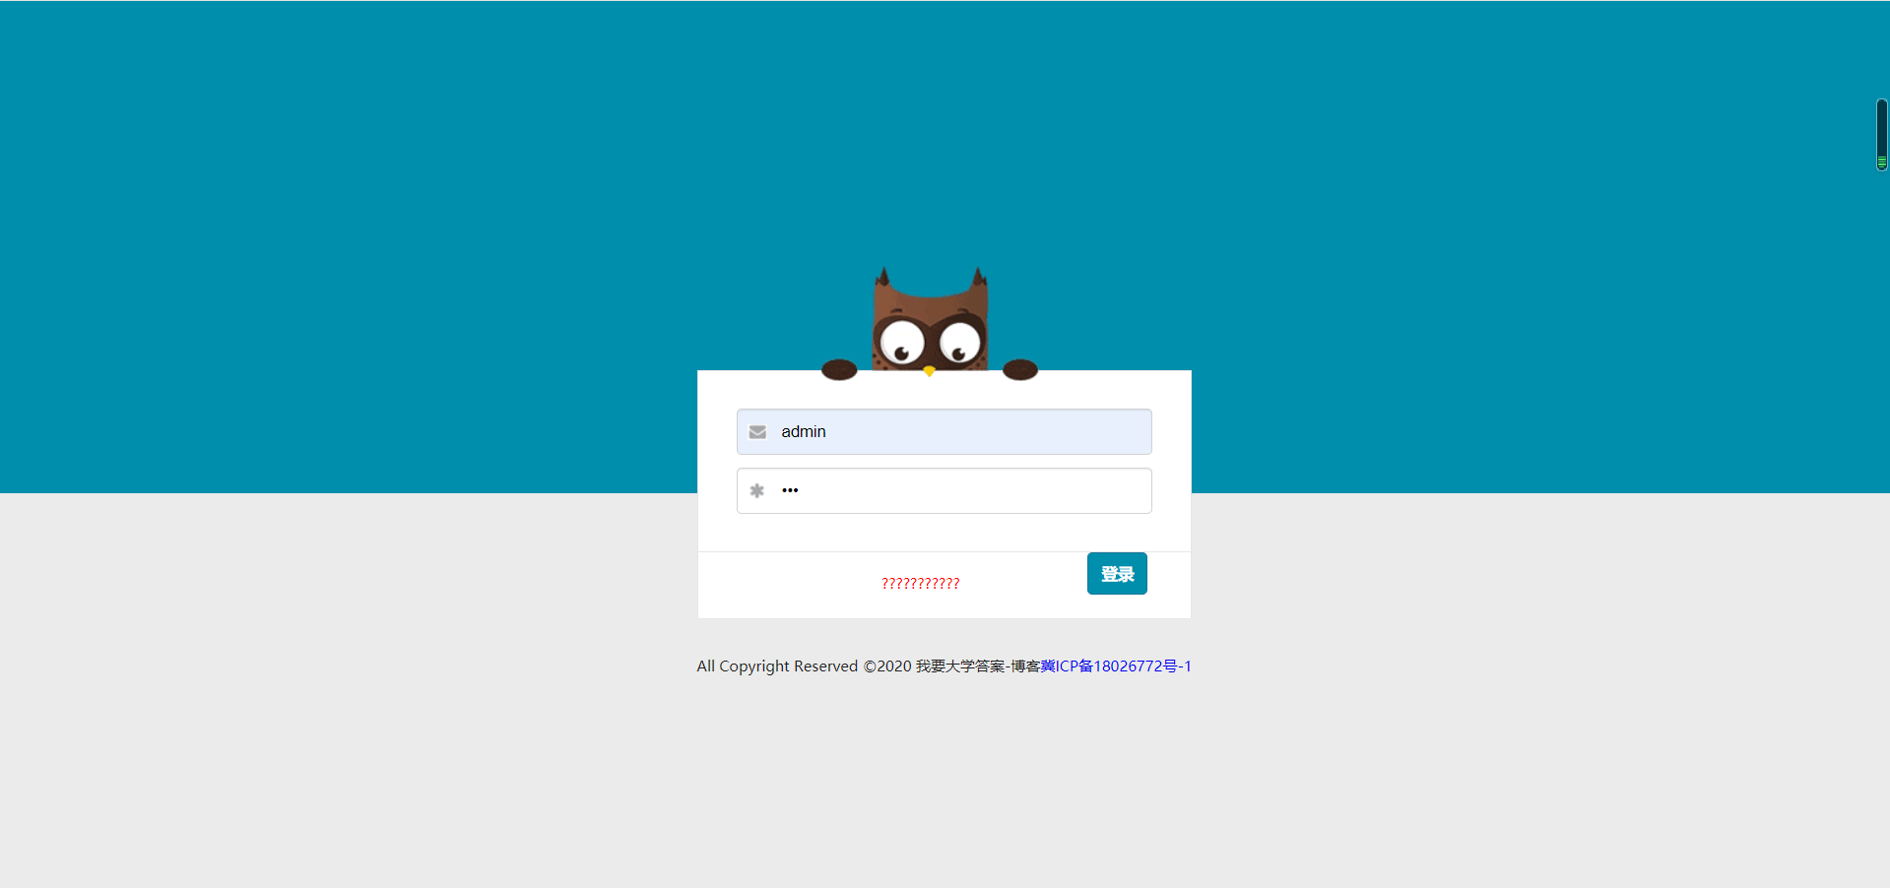
图 5.1-1 登录截图

博客首页，如图5.1-2所示：
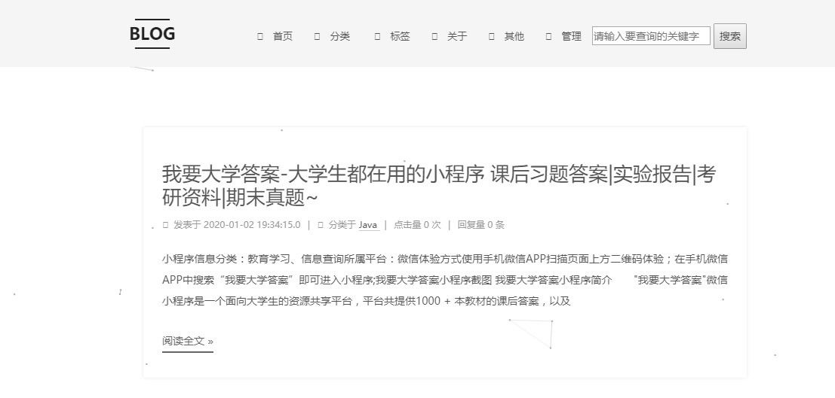
图5.1-2 博客首页

分类页面，如图5.1-3所示：
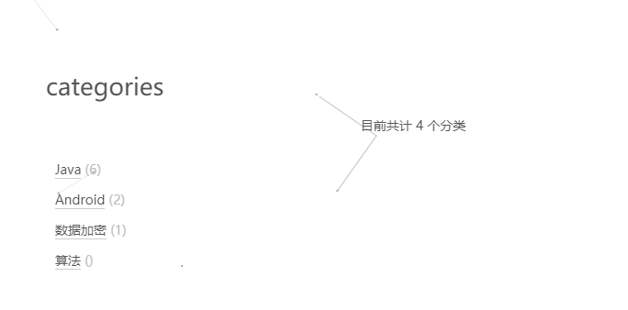
图5.1-3 分类页面
动画效果页面，如图5.1-4所示：

图 5.1-4 动画效果页面
发布博客页面，如图5.1-5所示：
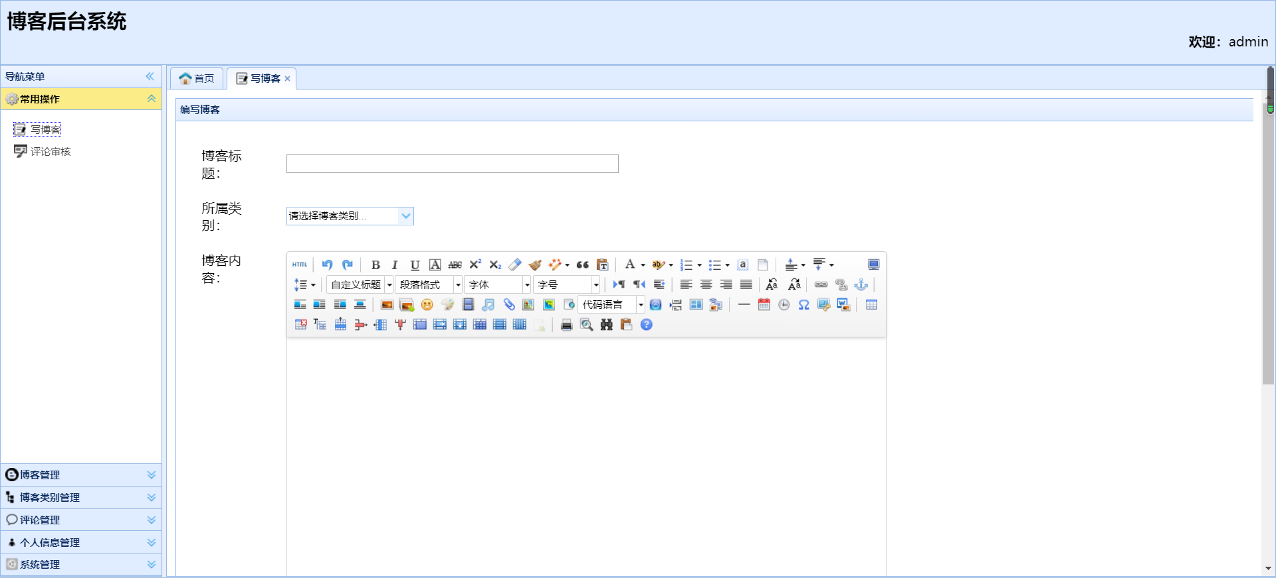
图5.1-5 编辑博客页面
博客管理页面，如图5.1-6所示：
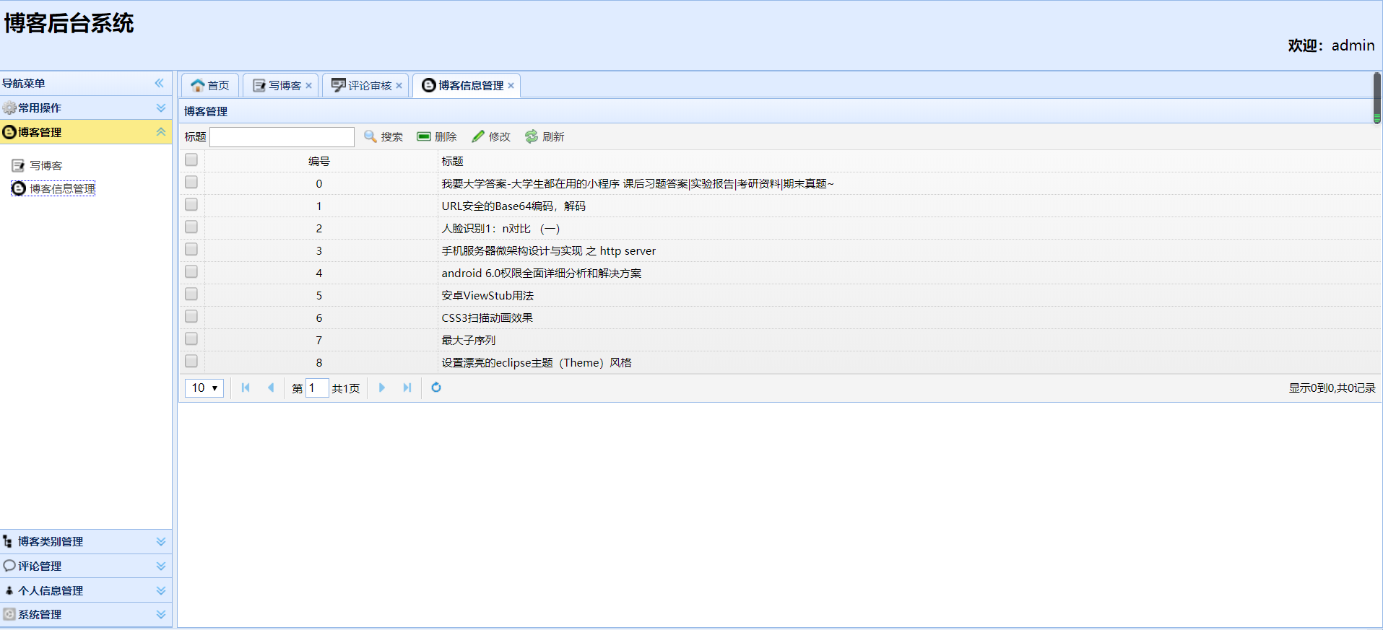
图 5.1-6 博客管理页面
发布评论页面，如同5.1-7所示：
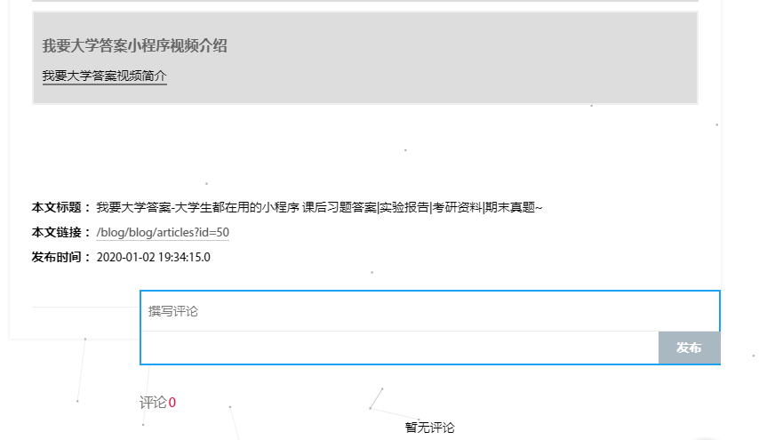
图 5.1-7 发布评论页面
评论审核页面，如图5.1-8所示：
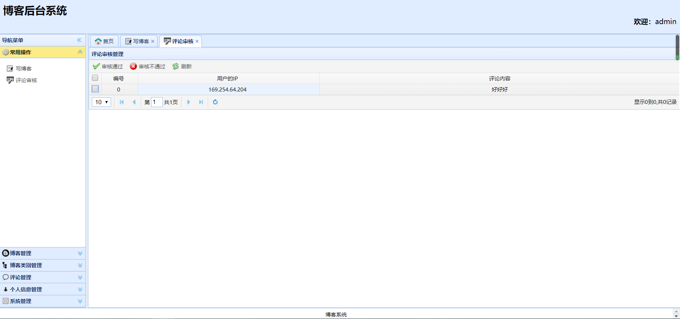
图 5.1-8 评论审核页面

评论管理页面，如同5.1-9所示：
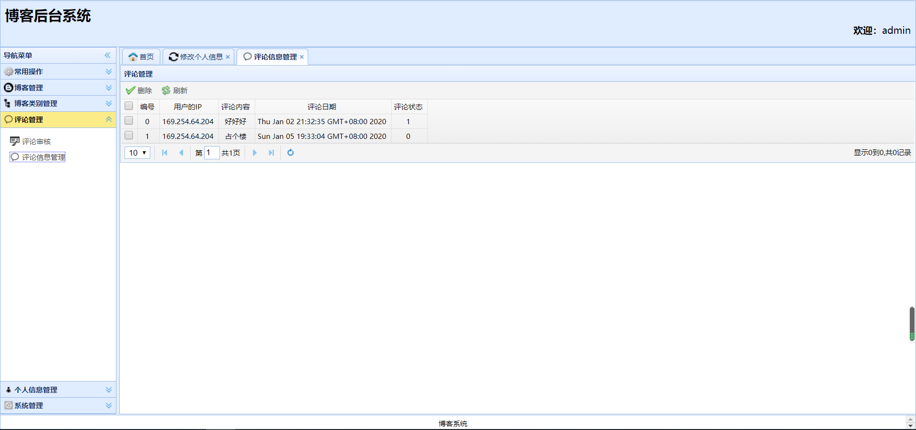
图 5.1-9 博客管理页面
分类管理页面，如图5.1-10所示：
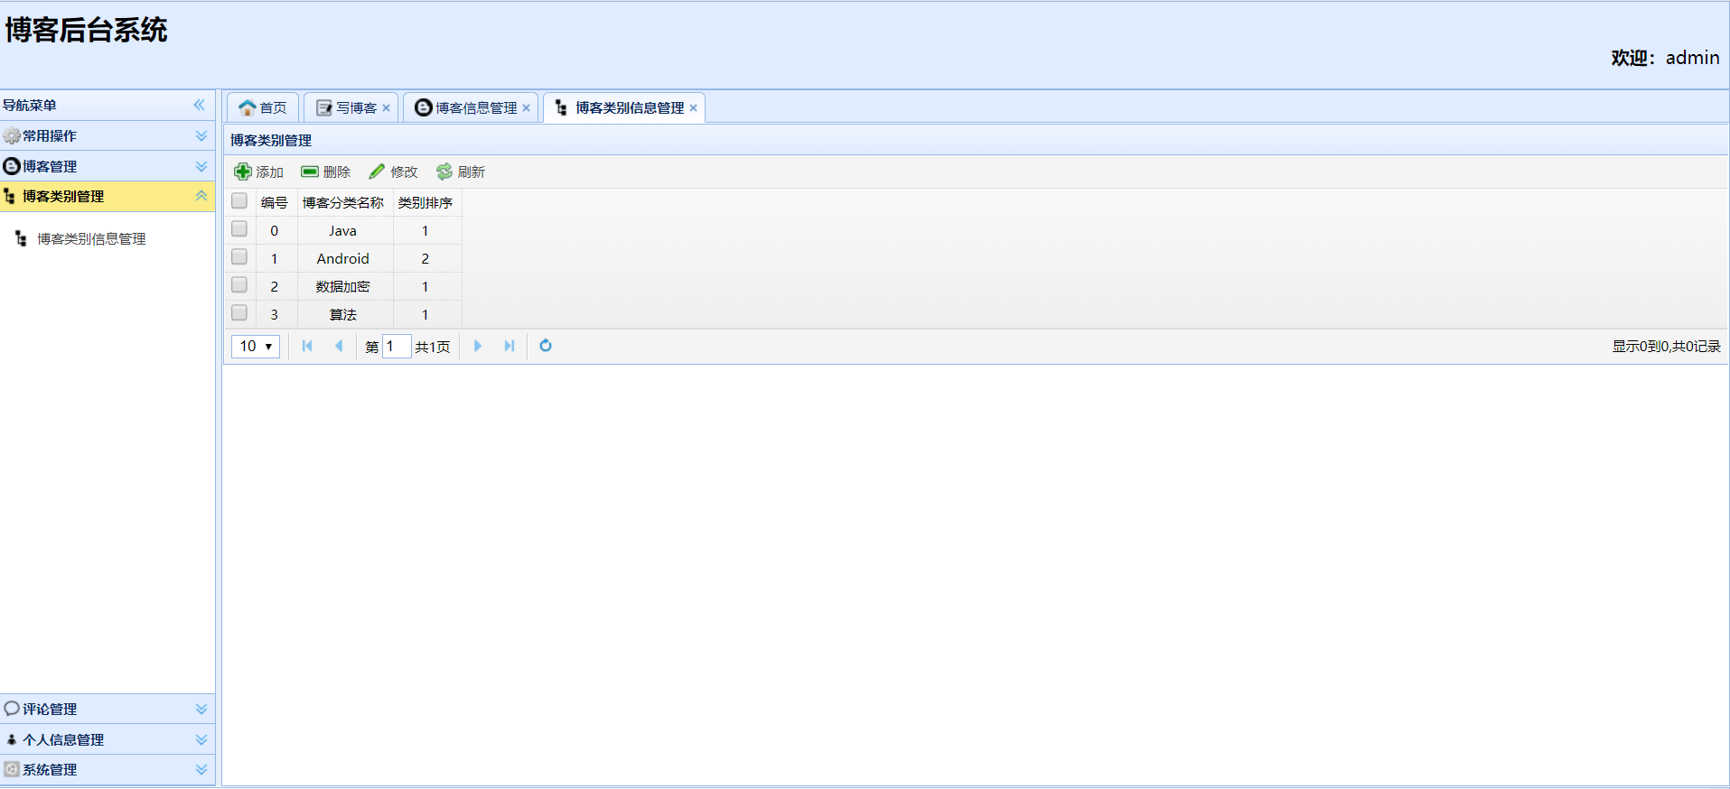
图 5.1-10 分类管理页面
个人信息页面，如图5.1-11所示：
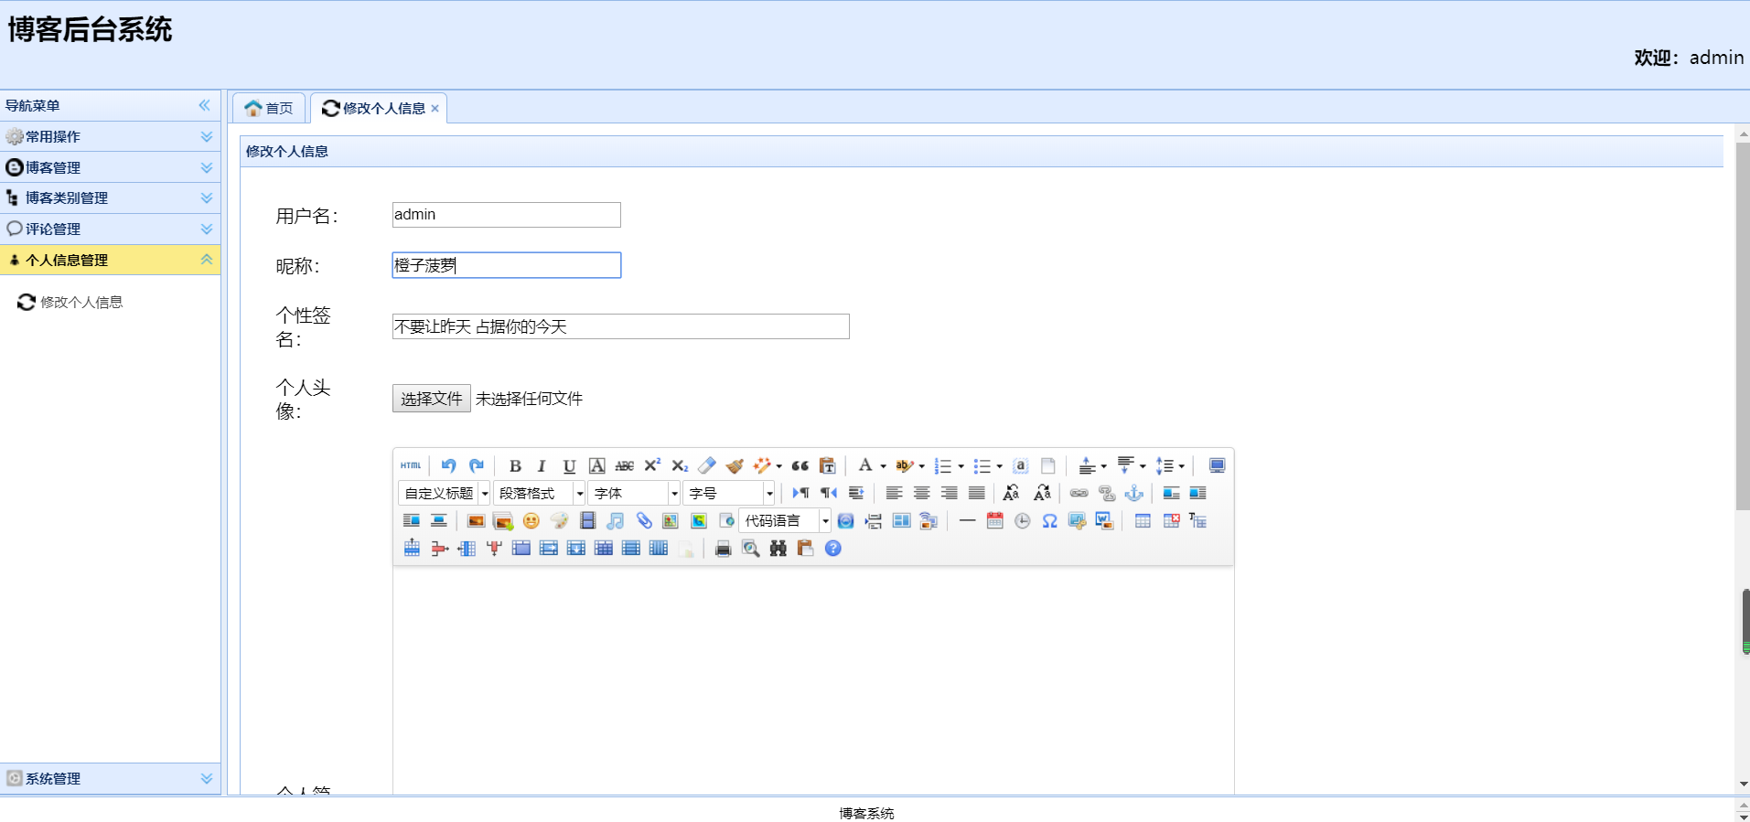
图 5.1-11 个人信息管理页面
搜索页面截图，如图5.1-11所示：
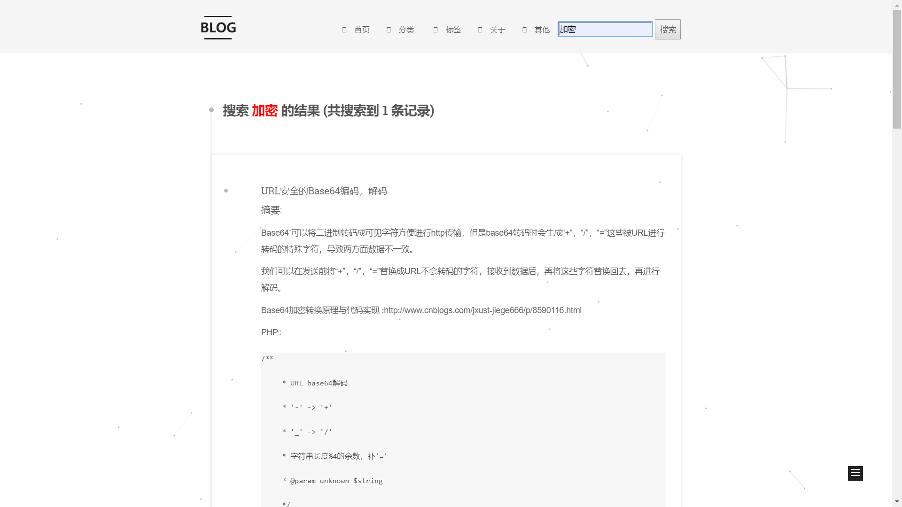
图 5.1-12 搜索页面截图
5.2关键代码
5.2.1 Controller关键代码：
BlogController.java
package com.zy.blog.controller;

import java.util.List;
…
import com.zy.blog.service.LinkService;

@Controller
@RequestMapping("/blog")
public class BlogController {
@Autowired(required=false)
private BlogService blogService;
@Autowired(required=false)
private BlogTypeService blogTypeService;
@Autowired(required=false)
private LinkService linkService;
@Autowired(required=false)
private CommentService commentService;
@RequestMapping({"/showIndex","/",""})
public ModelAndView showList(Integer curren,Integer size) {
ModelAndView mv = new ModelAndView();
if(curren==null) {
curren = 1;
}
System.out.println(curren);
size = 6;
PageBean pageBean= blogService.findByPageBean(curren,size);
System.out.println(pageBean);
mv.addObject("pageBean",pageBean);
mv.setViewName("index");
return mv;
}

@RequestMapping("/search")
public ModelAndView search(String keyWord) {
ModelAndView mv = new ModelAndView();
List<Blog> list = blogService.findByKeyWord(keyWord);
mv.addObject("keyWord",keyWord);
mv.addObject("blogIndexList",list);
mv.addObject("resultTotal",blogService.findByKeyWordCount(keyWord));
mv.setViewName("searchResult");
return mv;
}
@RequestMapping("/categories")
public ModelAndView categories(Integer id,String name) {
ModelAndView mv = new ModelAndView();
List<Blog> list = blogService.findByTypeId(id);
mv.addObject("ListBycategory",list);
mv.addObject("categoryName",name);
mv.setViewName("categories");
return mv;
}
@RequestMapping("/articles")
public ModelAndView articles(Integer id) {
ModelAndView mv = new ModelAndView();
Blog blog = blogService.findById(id);
List<Comment> commentList = commentService.findByBlogId(id);
Integer totalComments = commentService.findByIdCount(id);
mv.addObject("blog",blog);
mv.addObject("commentList",commentList);
mv.addObject("totalComments",totalComments);
mv.setViewName("detail");
return mv;
}
@RequestMapping("/tags")
public ModelAndView showTags() {
ModelAndView mv = new ModelAndView();
mv.addObject("tagsTotal",blogTypeService.findByCount());
mv.addObject("tagsList",blogTypeService.findTypeAll());
mv.addObject("linksList",linkService.findLinkAll());
mv.setViewName("tags");
return mv;
}
@RequestMapping("/tag")
public ModelAndView showTag(Integer id,String name) {
ModelAndView mv = new ModelAndView();
mv.addObject("tagName",name);
mv.addObject("ListBytag",blogService.findByTypeId(id));
mv.setViewName("tagsdetail");
return mv;
}
}

BlogAdminController.java
package com.zy.blog.controller.admin;

import java.io.IOException:
…
import com.zy.blog.service.BlogTypeService;

@Controller
public class BlogAdminController {

@Autowired(required=false)
private BlogTypeService blogTypeService;
@Autowired(required=false)
private BlogService blogService;
@RequestMapping("/showBlogType")
public ModelAndView showBlogType() {
ModelAndView mv = new ModelAndView();
mv.addObject("blogTypeList",blogTypeService.findTypeAll());
mv.setViewName("admin/writeBlog");
return mv;
}
@RequestMapping("/blogAdminSave")
public void blogAdminSave(Blog blog,HttpServletResponse response) throws IOException {
ObjectMapper o = new ObjectMapper();
blogService.saveBlog(blog);
Map<String, Object> map = new HashMap<String, Object>();
map.put("success", true);
response.getWriter().write(o.writeValueAsString(map));
}
@RequestMapping("/blogAdminManage")
public ModelAndView blogAdminManage() {
ModelAndView mv = new ModelAndView();
mv.addObject("blogList",blogService.findAll());
mv.setViewName("admin/blogManage");
return mv;
}
@RequestMapping("/blogTypeList")
public ModelAndView blogTypeList() {
ModelAndView mv = new ModelAndView();
mv.addObject("blogTypeList",blogTypeService.findTypeAll());
mv.setViewName("admin/blogTypeManage");
return mv;
}
}
5.2.2 Dao主要源码：
BlogDao.java
package com.zy.blog.dao;

import java.util.List;
import java.util.Map;

import com.zy.blog.pojo.Blog;

public interface BlogDao {
List<Blog> findByPageBean(Map map);
Integer findTotalCount();
List<Blog> findByTypeId(Integer id);
List<Blog> findByKeyWord(String keyWord);
List<Blog> findAll();
Integer findByKeyWordCount(String keyWord);
Blog findById(Integer id);
void saveBlog(Blog blog);

}

5.2.3 Filter主要代码：
CheckBloggerFilter.java
package com.zy.blog.filter;

import java.io.IOException;

import javax.servlet.Filter;
import javax.servlet.FilterChain;
import javax.servlet.FilterConfig;
import javax.servlet.ServletException;
import javax.servlet.ServletRequest;
import javax.servlet.ServletResponse;
import javax.servlet.http.HttpServletRequest;
import javax.servlet.http.HttpServletResponse;

public class CheckBloggerFilter implements Filter {

public void destroy() {
}

public void doFilter(ServletRequest servletRequest, ServletResponse servletResponse, FilterChain chain)
throws IOException, ServletException {
HttpServletRequest request = (HttpServletRequest)servletRequest;
HttpServletResponse response =(HttpServletResponse)servletResponse;
if(request.getSession().getAttribute("blogger")==null) {
response.sendRedirect("login.jsp");
}else {
chain.doFilter(request, response);
}

}
public void init(FilterConfig arg0) throws ServletException {
}
}

5.2.4 Mapper主要源码：
BlogMapper.xml
<?xml version="1.0" encoding="UTF-8" ?>
<!DOCTYPE mapper PUBLIC "-//mybatis.org//DTD Mapper 3.0//EN" "http://mybatis.org/dtd/mybatis-3-mapper.dtd" >
<mapper namespace="com.zy.blog.dao.BlogDao">
<resultMap type="blog" id="blogMap">
<id property="blogId" column="id"></id>
<result property="title" column="title"/>
<result property="summary" column="summary"/>
<result property="releaseDate" column="releaseDate"/>
<result property="clickHit" column="clickHit"/>
<result property="replyHit" column="replyHit"/>
<result property="content" column="content"/>
<result property="keyWord" column="keyWord"/>
<result property="typeId" column="type_id"/>
<!-- 1对1配置 -->
<association property="blogType" column="type_id" javaType="blogType">
<id property="id" column="typeid"/>
<result property="typeName" column="typeName"/>
<result property="orderNum" column="orderNum"/>
</association>
</resultMap>
<!-- 分页查询数据 -->
<select id="findByPageBean" resultMap="blogMap" parameterType="Map" >
SELECT *,b.id as typeid FROM t_blog a,t_blogtype b WHERE a.type_id=b.id limit #{start},#{size}
</select>
<!-- 总共的条数 -->
<select id="findTotalCount" resultType="Int">
select count(*) from t_blog
</select>
<!-- 根据类型id查询对应的数据 -->
<select id="findByTypeId" resultMap="blogMap" parameterType="int" >
SELECT a.id,a.title,a.summary,a.clickHit,a.content,b.id as typeid,a.keyword,DATE_FORMAT(releaseDate,'%m月') AS releaseDate FROM t_blog a,t_blogtype b WHERE a.type_id=b.id AND b.id=#{id}
</select>
<!-- 根据关键字查询对应的博客 -->
<select id="findByKeyWord" parameterType="String" resultMap="blogMap" >
SELECT id,content,title FROM t_blog WHERE keyWord LIKE '%${value}%'
</select>
<!-- 根据关键字查询博客的个数 -->
<select id="findByKeyWordCount" parameterType="String" resultType="int" >
SELECT count(*) FROM t_blog WHERE keyWord LIKE '%${value}%'
</select>
<!-- 根据关键字查询博客的个数 -->
<select id="findById" parameterType="int" resultMap="blogMap">
SELECT *,b.id as typeid FROM t_blog a,t_blogtype b WHERE a.type_id=b.id and a.id = #{id}
</select>
<!-- 查询待审核博客 -->
<select id="findAll" parameterType="int" resultMap="blogMap">
SELECT * FROM t_blog
</select>

<!-- 添加博客 -->
<insert id="saveBlog" parameterType="blog">
insert into t_blog(title,summary,releaseDate,clickHit,replyHit,content,keyWord,type_id)
value(#{title},#{summary},NOW(),0,0,#{content},#{keyWord},#{blogType.id})
</insert>
</mapper>

小结
本次课程实训让我更加熟悉了java语言，学习了Spring、SpringMVC、MyBatis三大框架，完成了dao层数据库的设计，并完成了service层以及controller层的博客管理功能。使用了mybatis操作dao层数据库，实习了文件上传操作，富文本编辑等功能。了解了maven的配置命令，学会了SSM的基本原理。

